
- Настроить ребенка на мажорный лад. Внушить ему, что это очень здорово, что он дорос до сада и стал таким большим.
- Не оставлять его в дошкольном коллективе на целый день, как можно раньше забирать домой.
- Создать спокойный, бесконфликтный климат для него в семье.
- Щадить его ослабленную нервную систему.

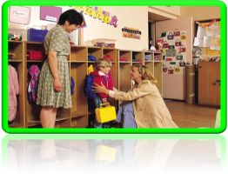
- На время прекратить походы в цирк, театр, гости. Намного сократить просмотр телевизионных передач.
- Как можно раньше сообщить врачам и воспитателям о личностных особенностях малыша.
- Не кутать своего ребенка, а одевать его так, как необходимо в соответствии с температурой в группе.



- Создать в воскресные дни дома для него режим такой же, как в детском учреждении.
- Не реагировать на выходки ребенка и не наказывать за детские капризы.
- При выявленном изменении в обычном поведении ребенка как можно раньше обратиться к детскому врачу.
- При выраженных невротических реакциях оставить малыша на несколько дней дома и выполнять все предписания врача.

Добро пожаловать
в Детский сад!
- Расставайтесь с ребенком в детском саду с довольной улыбкой, без длительных объятий и поцелуев. Поцелуйте ребенка, скажите, что вы зайдете за ним после, и, улыбаясь, уходите независимо от того, кричит он или умоляет вас остаться.
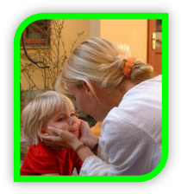
- Уходите всегда открыто. Всегда следует сказать, что вы уходите, но вернетесь позже.
- Дайте ребенку свои фотографии. Особенно хороши будут те, где вы сфотографированы на рабочем месте. Они будут напоминать малышу, что вы тоже сейчас работаете.
- Пусть возьмет с собой маленькую любимую игрушку. Это часто действует успокаивающе.
- Неожиданным, но действенным средством может оказаться след вашей губной помады на руке ребенка. Это будет напоминать ему о вас, и ребенок не почувствует себя одиноким.

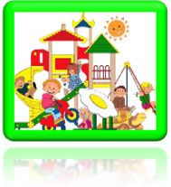

- В присутствии ребенка не следует говорить плохо о детском саде.
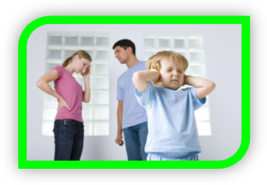
- «Наказывать» ребенка детским садом и поздно забирать домой.
- Мешать его контактам с детьми в группе.
- Водить ребенка в многолюдные и шумные места. Все время кутать, одевать не по сезону.
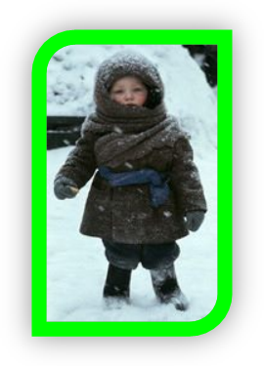

- Конфликтовать с ним дома.
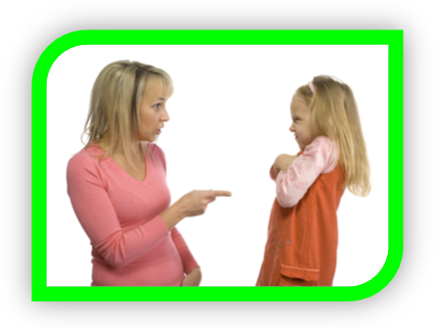
- Наказывать за детские капризы.
- В воскресные дни резко менять режим ребенка.
- Все время обсуждать в его присутствии проблемы, связанные с детским садом.
- Не обращать внимания на отклонения в обычном поведении ребенка.
- Не выполнять все предписания врача.

Знай каждый родитель -
Ребенок в саду не попадет
Ни в какую беду!
И помни, когда на работе сидишь:
«Спокойная мама –
спокойный малыш!»





Адаптационный период

Буклет для родителей

Как подготовить ребенка к поступлению в детский сад

